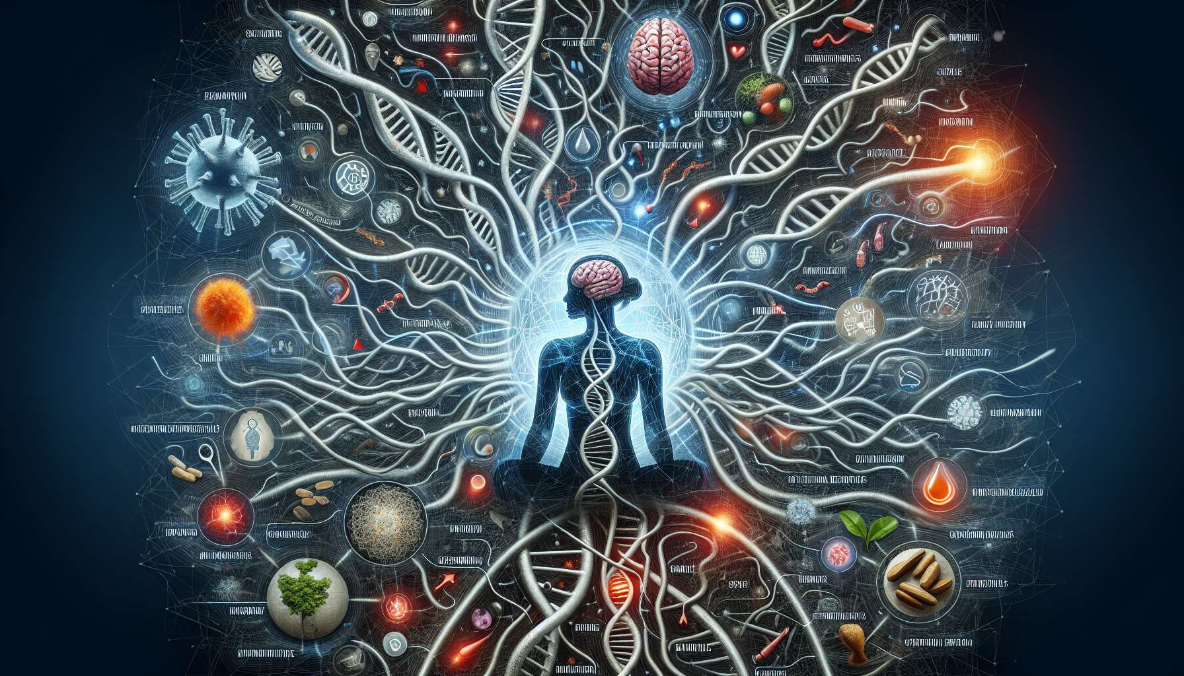

Hormonelle Ungleichgewichte können viele Ursachen haben, sowohl genetische, epigenetische, umweltbedingte als auch lebensstilbedingte. Es ist wichtig, diese verschiedenen Faktoren zu verstehen, um die Wurzeln des Problems zu identifizieren und geeignete Lösungen vorzuschlagen.  
  
Zunächst haben einige hormonelle Ungleichgewichte eine erhebliche genetische Komponente. Variationen in den Genen, die an der Synthese, dem Transport oder dem Abbau von Hormonen beteiligt sind, können eine Prädisposition für bestimmte Störungen bewirken. Beispielsweise können Polymorphismen in den Genen für Androgen- oder Östrogenrezeptoren das Risiko für polyzystisches Ovarsyndrom (PCOS) oder Endometriose beeinflussen.  
  
Aber über die Gene hinaus kann ihre Expression durch epigenetische Faktoren beeinträchtigt werden. Die Epigenetik untersucht übertragbare und reversible Veränderungen der Genexpression ohne Veränderung der DNA-Sequenz. Epigenetische Markierungen, wie DNA-Methylierung oder Histone-Modifikationen, können durch die Umwelt (Verschmutzung, Ernährung, Stress, ...) beeinflusst werden und dauerhaft die Aktivität unserer Gene modulieren. Ein auffälliges Beispiel ist Diethylstilbestrol, ein endokriner Disruptor, dem schwangere Frauen ausgesetzt waren und der Genitalfehlbildungen über mehrere Generationen verursachte.  
  
Chronischer Stress ist ein weiterer Hauptfaktor für hormonelles Ungleichgewicht. Stress aktiviert die Hypothalamus-Hypophysen-Nebennierenachse (HPA) und führt zu einer übermäßigen Sekretion von Cortisol, auf Kosten anderer Hormone wie Progesteron oder Schilddrüsenhormone. Langfristig fördert dieses Ungleichgewicht Insulinresistenz, Gewichtszunahme, Stimmungs- und Libidostörungen. In unserer heutigen Gesellschaft ist Stress zu einer wahren Plage geworden, und es ist von entscheidender Bedeutung, zu lernen, wie man ihn bewältigt, um die hormonelle Gesundheit zu erhalten.  
  
Chronische Entzündung ist eng mit Stress verbunden und stellt eine weitere Hauptursache für endokrine Störungen dar. Entzündung stört die zelluläre Kommunikation und die Hormonsignalisierung. Sie wird gefördert durch eine entzündungsfördernde Ernährung (Übermaß an raffiniertem Zucker, Transfettsäuren, Mangel an Omega-3-Fettsäuren), ein ungleichgewichtiger Darmflora, chronische Infektionen, Exposition gegenüber Schadstoffen... Reduzierung von Entzündungen ist daher ein Schlüsselziel zur Wiederherstellung des Hormongleichgewichts.  
  
Schließlich sind ernährungsbedingte Mängel häufig an hormonellen Dysregulationen beteiligt. Hormone werden aus bestimmten Vorläufern wie Cholesterin oder bestimmten Aminosäuren synthetisiert. Sie benötigen auch Co-Faktoren wie Vitamine und Mineralien, um ordnungsgemäß zu funktionieren. Eine Ernährung, die arm an essentiellen Nährstoffen und reich an verarbeiteten Lebensmitteln ist, kann daher die Herstellung und Aktivität von Hormonen stören. Beispielsweise kann ein Mangel an Magnesium, Zink oder Vitamin B6 die Symptome des prämenstruellen Syndroms verschlimmern, indem er die Regulierung von Neurotransmittern und Sexualhormonen stört.  
  
Zusammenfassend sind hormonelle Ungleichgewichte oft multifaktoriell und sind das Ergebnis der komplexen Wechselwirkung zwischen unserer Genetik, unserer Epigenetik, unserer Umwelt und unserem Lebensstil. Als Hormongesundheitscoach ist es wichtig, einen globalen und integrativen Blick auf diese verschiedenen Faktoren zu haben, um eine personalisierte Versorgung vorzuschlagen und tiefer auf die Ursachen des Ungleichgewichts einzuwirken.  
  
Zusammenfassung:  
  
- Hormonelle Ungleichgewichte haben mehrere Ursachen: genetische, epigenetische, umweltbedingte und lebensstilbedingte.  
  
- Genetische Variationen können zu bestimmten hormonellen Störungen prädisponieren, aber vor allem die Genexpression, die durch epigenetische Faktoren beeinflusst wird, spielt eine entscheidende Rolle.  
  
- Chronischer Stress stört die HPA-Achse und die Cortisolausschüttung, was Insulinresistenz, Gewichtszunahme und Stimmungs- und Libidostörungen begünstigt.  
  
- Chronische Entzündungen, bedingt durch Stress, entzündungsfördernde Ernährung, ungleichgewichtige Darmflora und Schadstoffexposition, stören die Hormonsignalisierung.  
  
- Ernährungsbedingte Mängel an Vorläufern, Vitaminen und essentiellen Mineralien für die Synthese und Aktivität von Hormonen sind häufig an hormonellen Dysregulationen beteiligt.  
  
- Ein globaler und integrativer Ansatz, der die komplexen Wechselwirkungen zwischen Genetik, Epigenetik, Umwelt und Lebensstil berücksichtigt, ist notwendig für eine personalisierte und effektive Behandlung von hormonellen Ungleichgewichten.